servicio web iii

Aarón Cañamero Mochales

10/02/2021

Índice:

Explicación: 2

Entorno 1: 3

Entorno 2: 19

Entorno 3: 26

Entorno 4: 30

Explicación:

La idea es conseguir exactamente el mismo resultado que el conseguido con apache, esto es, los 4 entornos, pero en esta ocasión con IIS de Microsoft.

Entorno 1:

El primer entorno ya lo tenemos realizado, esto es, un entorno de acceso público, por el puerto 80 y con el que podemos acceder al CV.

Para este primer entorno necesitaremos diversas cosas, necesitamos un servidor **DNS**, necesitamos el **CV** y luego ya hacer el entorno.

Lo primero que haremos es darle un **IP** a este servidor. Podemos acceder a configurarlo en centro de redes y recursos compartidos.

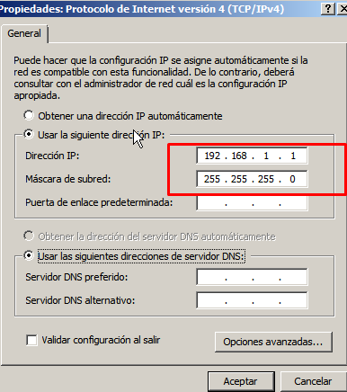

Después vamos a cambiar el nombre de la máquina. Para ello nos tenemos que ir a **INICIO**, **EQUIPO** y **PROPIEDADES** dentro tendremos que darle a cambiar la configuración.

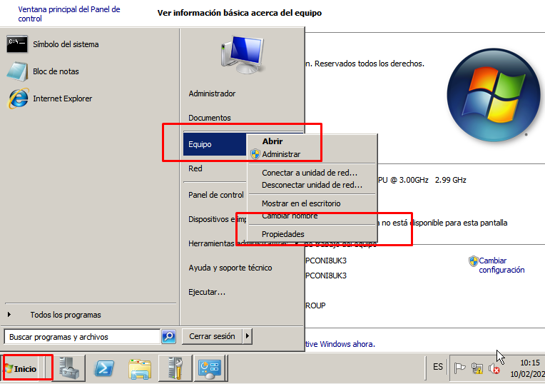

Después, aquí dentro tendremos irnos a **PROPIEDADES DEL SISTEMA** y cambiar el nombre del equipo, para que esta configuración se nos guarde tendremos que reiniciar el equipo.

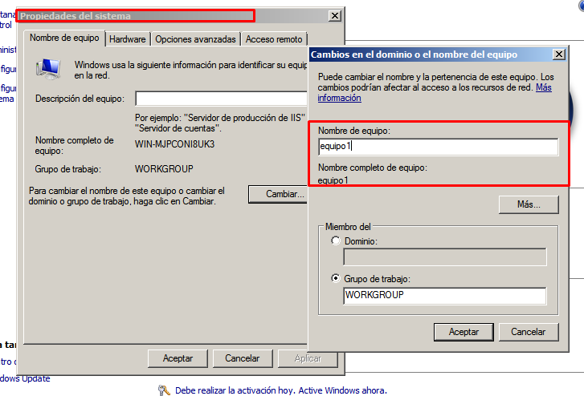

Ahora lo que vamos a hacer es empezar a instalar el **DNS** y configurarlo. Lo primero que haremos es escribir en **INICIO**, el siguiente ejecutable, para que se vaya instalando.

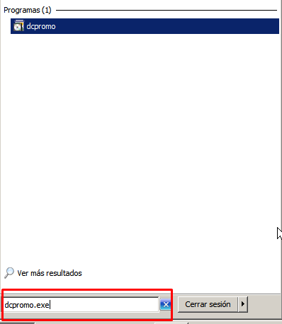

A continuación, nos saldrá el siguiente mensaje, que quiere decir que está instalando los binarios de Active Directory.

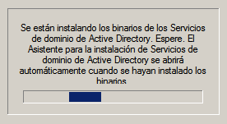

Después nos saldrá el asistente, del controlador de dominio, en este caso vamos a seleccionar la casilla de usar la instalación en modo avanzado y le vamos a dar a siguiente.

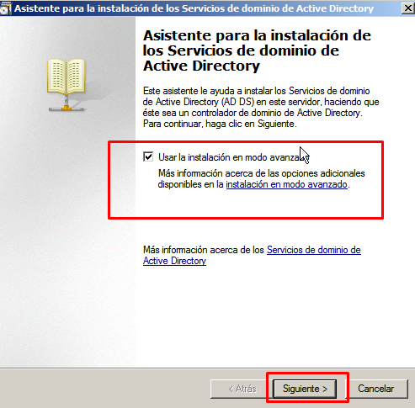

A continuación, le tenemos que dar a la opción de crear un nuevo dominio en un nuevo bosque, porque no tenemos creado ninguno de ellos (Un bosque es un conjunto de uno o más demonios con la misma estructura lógica).

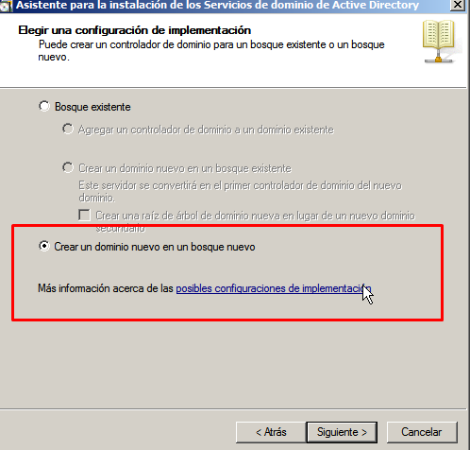

A continuación, vamos a escribir el nombre de nuestro dominio raíz, en este caso queremos que se llame **DOMINIO1.COM**.

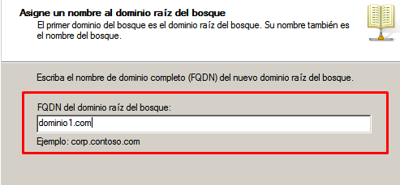

Ahora vamos a escribir el nombre NetBIOS del dominio, en este caso lo vamos a dejar tal cual esta.

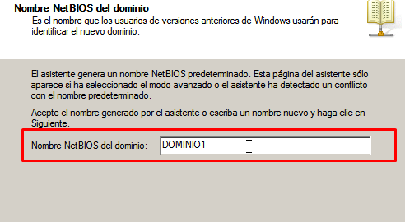

Ahora tenemos que elegir el tipo de sistema operativo con el que estamos creando este **DNS**, en este caso es el Windows Server 2008 R2.

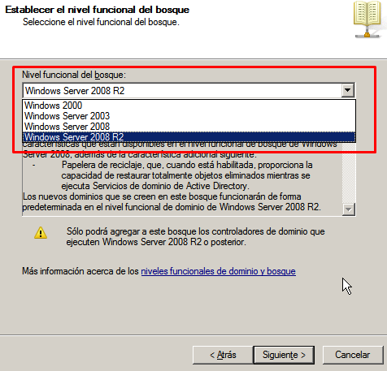

Ahora nos saldrá unas opciones adicionales, aquí lo vamos a dejar por defecto y le damos a siguiente.

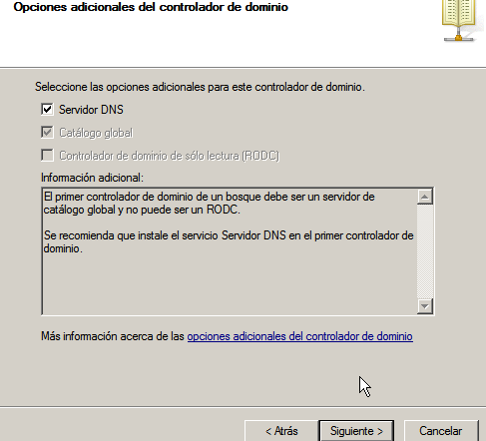

Después tenemos que elegir las rutas de las siguientes carpetas, que van a contener Datos, Registros, etc.

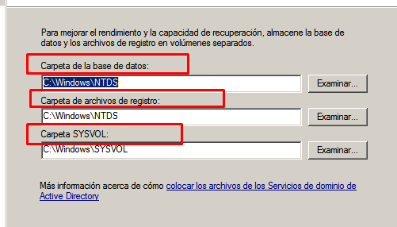

Ahora vamos a poner la contraseña de nuestro usuario **ADMINISTRADOR**, en este caso yo siempre uso la misma **User@123**.

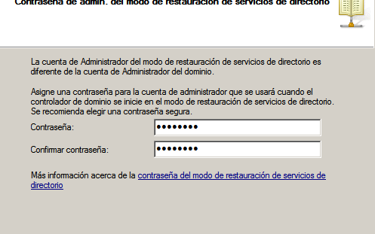

A continuación, nos saldrá un resumen, de todo lo que hemos configurado.

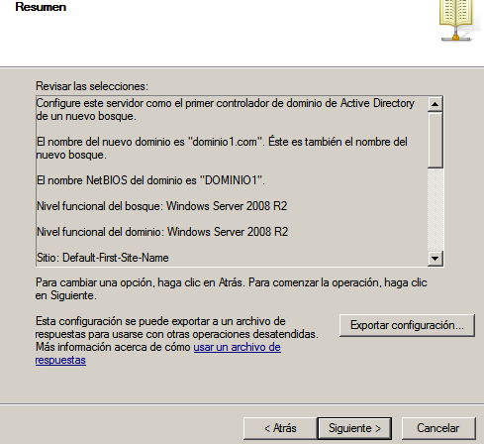

Por último, paso tendremos que esperar a que el **DNS** se termine de instalar y seleccionaremos la opción de reiniciar al completar, para que todo este correctamente.

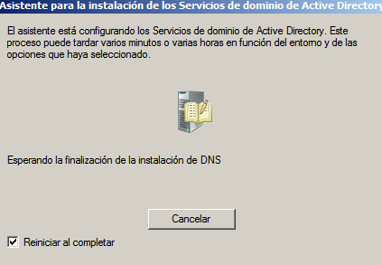

Después de reiniciar veremos que ya iniciamos sesión dentro de un **DOMINIO** y ahora tendremos que poner la contraseña que anteriormente hemos puesto.

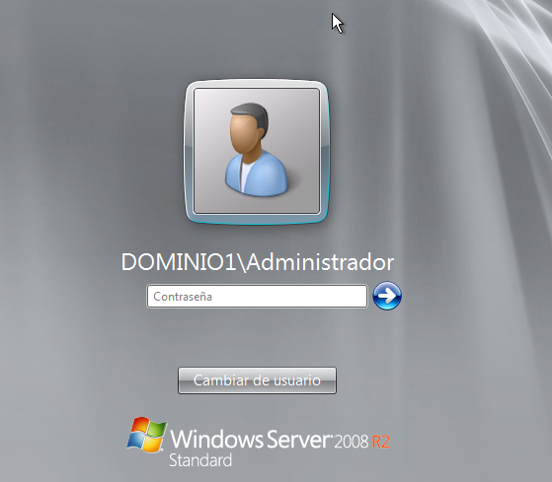

Ahora lo que vamos a hacer es configurar la zona inversa. Para ello tendremos que irnos a **ADMINISTRADOR DE DNS** y después le damos a **EQUIPO 1** y nos vamos a la carpeta que pone Zonas de búsqueda inversa.

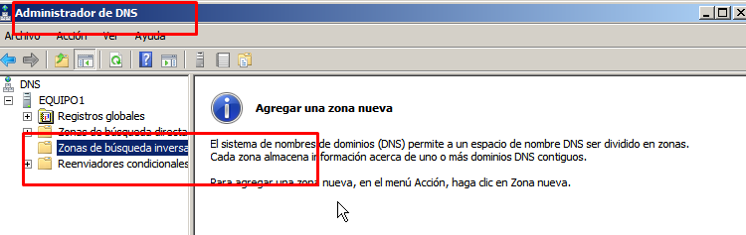

Ahora le daremos clic derecho y le daremos a crear una nueva zona.

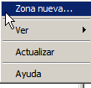

Después le diremos que tipo de zona va a ser, en este caso queremos que sea una zona principal.

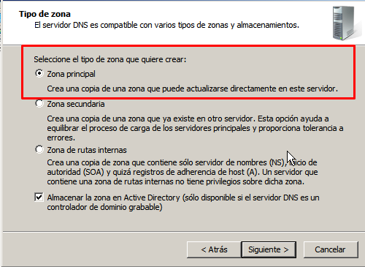

A continuación, le diremos que va ir por Ipv4.

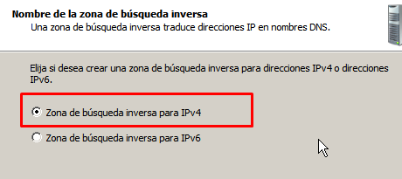

Después le vamos a decir cuál va ser nuestro **ID** de red y veremos a continuación nuestra zona de búsqueda inversa.

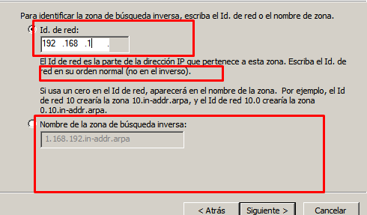

Después admitiremos actualizaciones dinámicas.

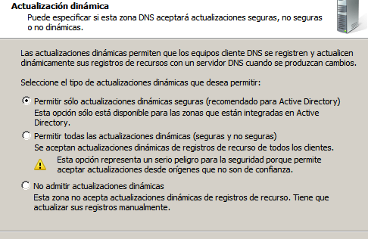

Después le daremos a finalizar y veremos que tenemos ya nuestra zona inversa.

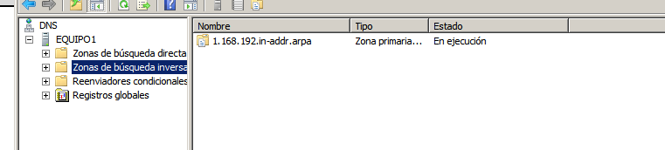

Ahora vamos a pasarnos nuestro **CV** a la máquina virtual y después instalaremos **IIS.** La copia lo haremos arrastrando y soltando, una función que viene incorporada con Virtual Box.

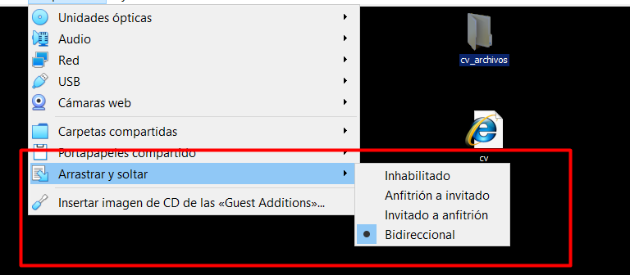

Nuestro CV se vería algo así.

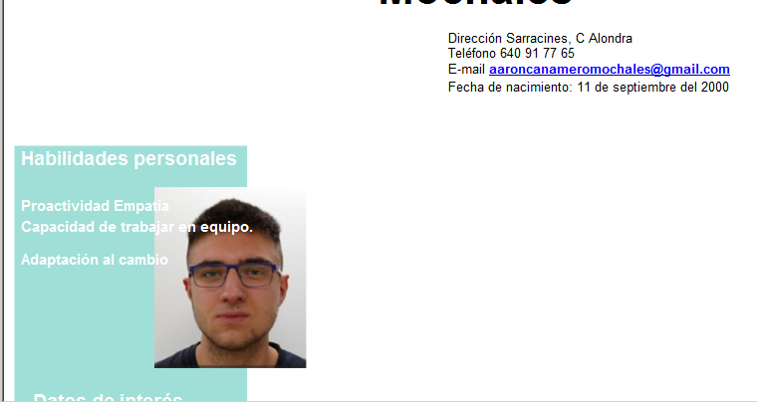

Ahora vamos a instalar el Servicio **IIS**. Para ello le tenemos que dar a **AGREGAR ROLES** y añadir el rol **IIS**.

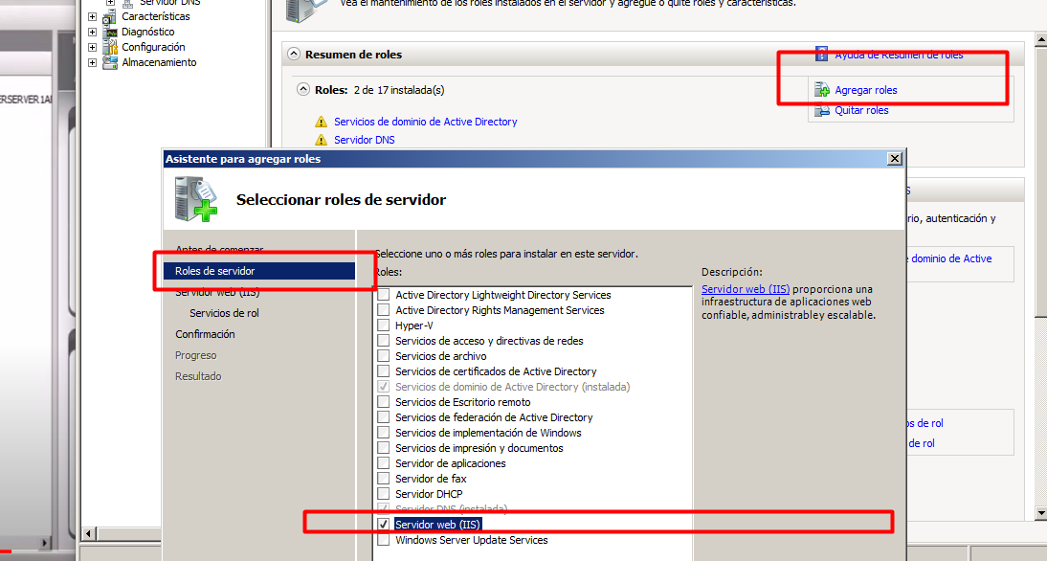

Instalamos todos los roles necesarios, para que **IIS**, funcione correctamente.

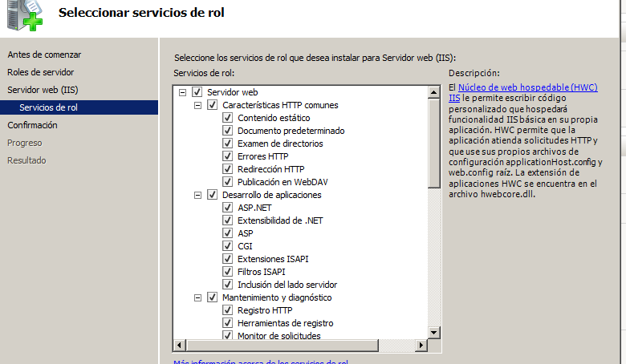

Le damos a siguiente, confirmamos y nos saldrá un resumen de que el servicio esta instalado correctamente.

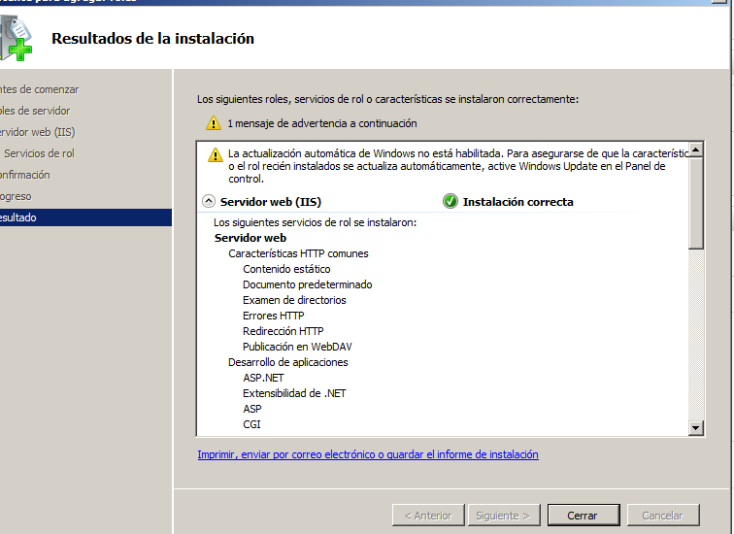

Ahora vamos a crear la carpeta donde va ir nuestra pagina1, está la tenemos que poner en la siguiente ruta.

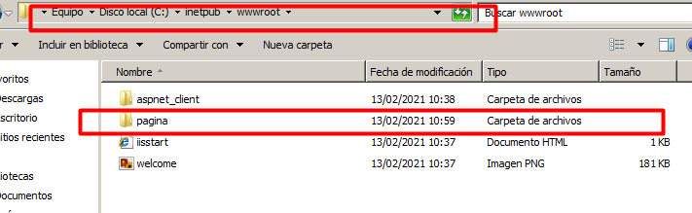

Dentro de esta, vamos a pasar nuestro **CV** que anteriormente hemos pasado en archivo **HTML**.

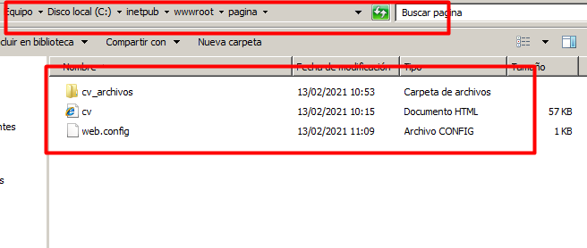

Ahora vamos a configurar nuestro sitio.

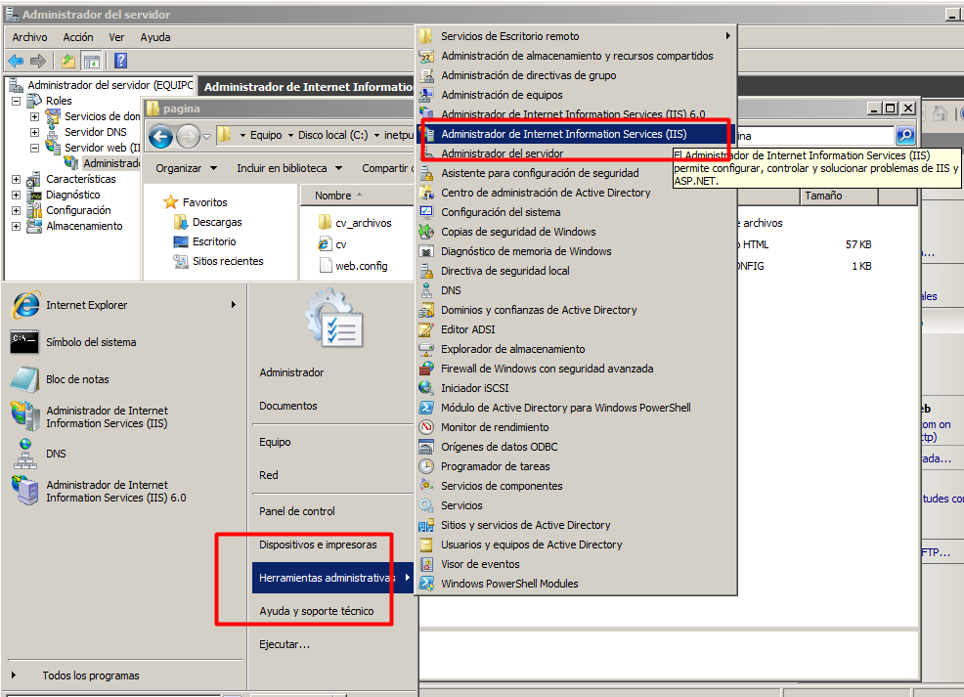

Ahora le vamos a dar a agregar un nuevo sitio **WEB**.

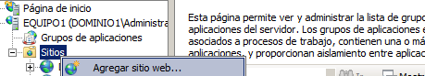

Después tendremos que configurar los parámetros de este sitio, el nombre del sitio, la ruta donde se encuentra la pagina web, hhtp, la dirección IP, sino ponemos ninguna se nos pone la predeterminada, el puerto en este caso el 80 y el nombre de dominio por el cual vamos a entrar.

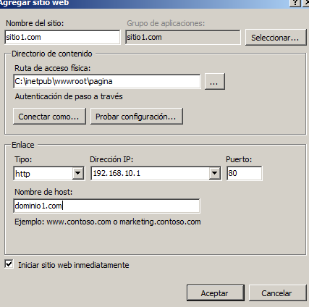

Dentro del sitio tenemos que entrar en el documento predeterminado y añadir el nombre de nuestro archivo **HTML**.

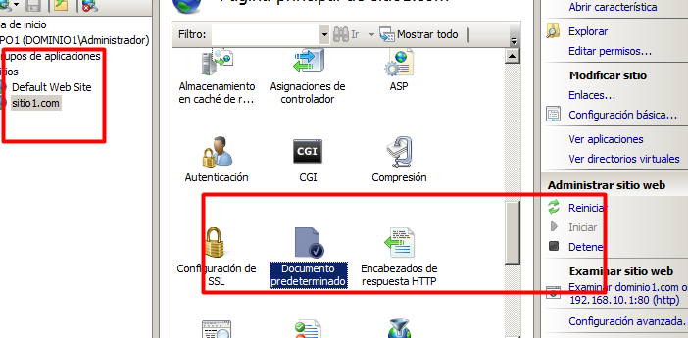

Ponemos el nombre.

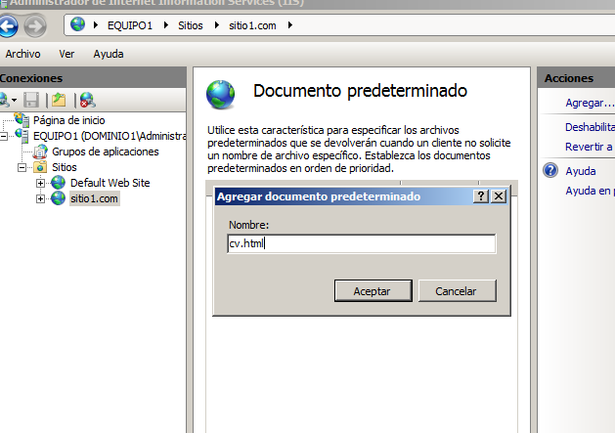

Aquí podemos ver el nombre de todos los que hay.

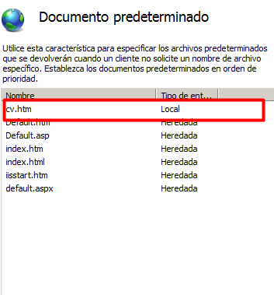

Después reiniciamos el servicio o el equipo. Y entramos en nuestro Windows 7 para comprobar que funciona correctamente, primero tenemos que hacer un ping y luego comprobar que funciona, aquí podemos ver que mediante el nombre de dominio podemos acceder a nuestra pagina **WEB**, en este caso es un **CV**.

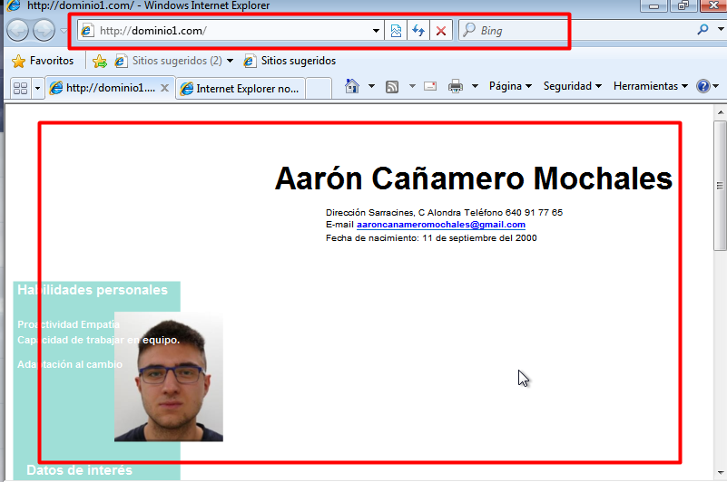

Entorno 2:

Un Segundo entorno al que se accederá por el mismo puerto 80 y al que accederemos con Autenticación Básica.

Para ello, primero tenemos que añadir otra **IP**, para tener dos **IP** en el equipo. Para ello nos vamos a centro de redes y recursos compartidos y le damos a agregar una nueva **IP**.

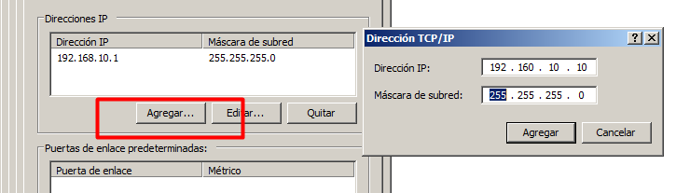

Ahora tenemos que crear otra carpeta en este caso pagina2, que esto va ser para el sitio2.

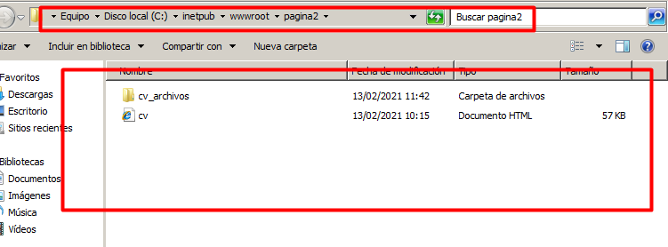

Ahora vamos a crear el stio2 y a configurarlo, en este caso le decidimos su ruta correspondiente, la **IP** correspondiente que va tener, etc.

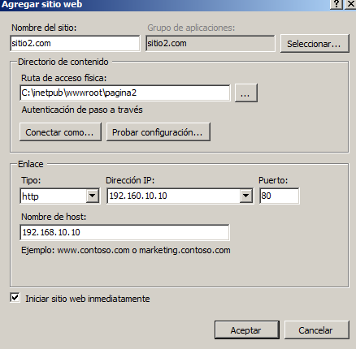

Ahora volvemos a añadir en este sitio el nombre de nuestro archivo de página.

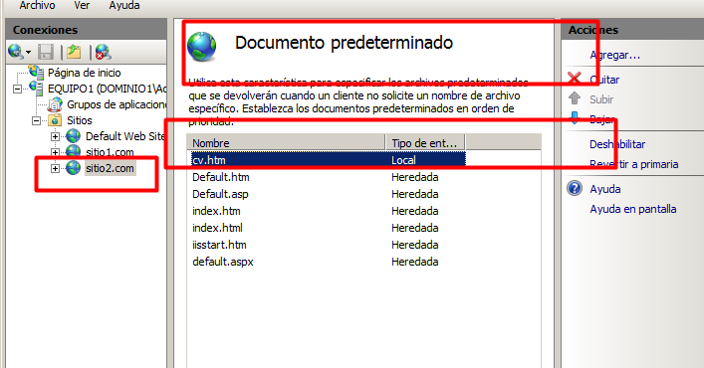

Ahora nos vamos al apartado de Autenticación para hacer nuestro Autenticación Basic, para que nos pida contraseña y usuario.

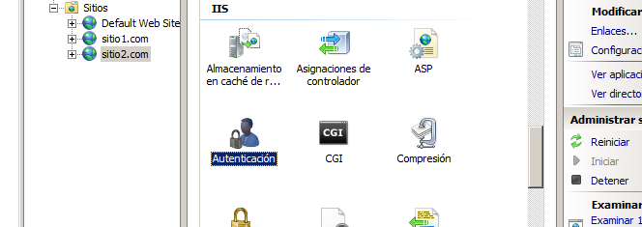

Ahora tenemos que deshabilitamos la Autentificación anónima.

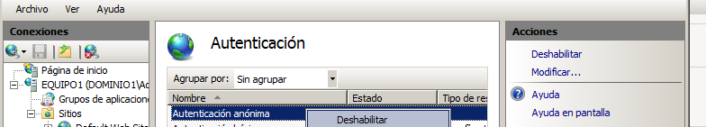

Después habilitamos la básica.

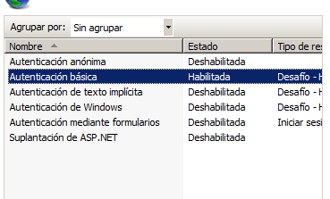

Ahora nos vamos a reglas de autorización.

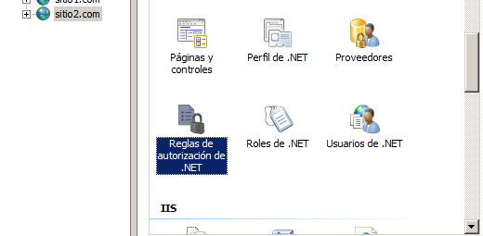

Le vamos a dar a añadir una nueva regla de permiso.

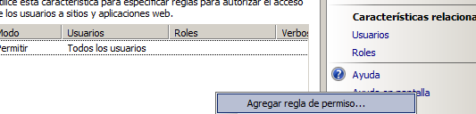

Después seleccionamos la opción de poner un usuario especifico y le decimos que usuario queremos que sea.

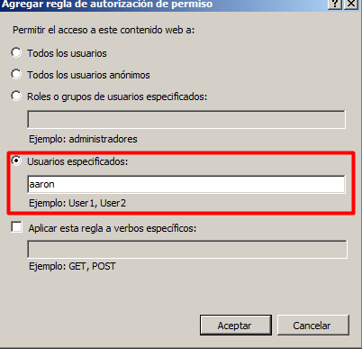

Después tenemos que crearnos el usuario que hemos puesto en el caso que no estuviese anteriormente creado.

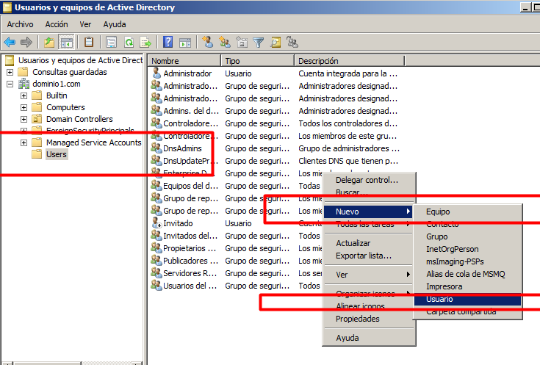

Y configuramos el usuario.

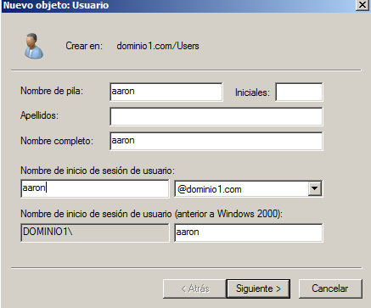

Después reiniciamos el servicio y nos vamos a nuestra maquina Windows 7 y ponemos la **IP** por la cual esta asociada a nuestro segundo sitio2. Y podemos ver que nos sale para poner un Usuario y una contraseña y la **IP** de donde viene.

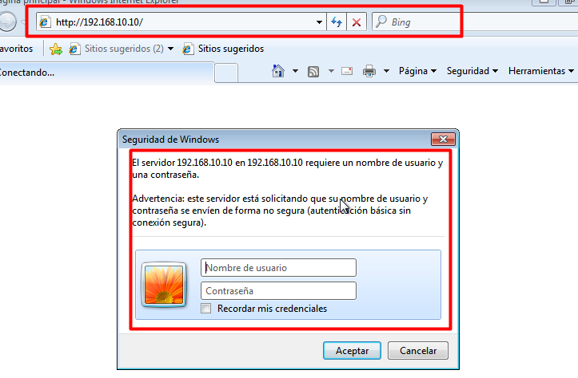

Ahora ponemos nuestro usuario y nuestra contraseña.

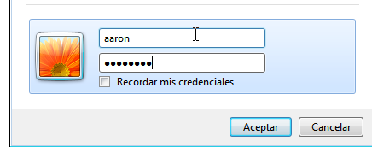

Después ponemos nuestra contraseña y nuestro usuario y le damos a aceptar. Y podemos comprobar que nos sale correctamente nuestro SSL.

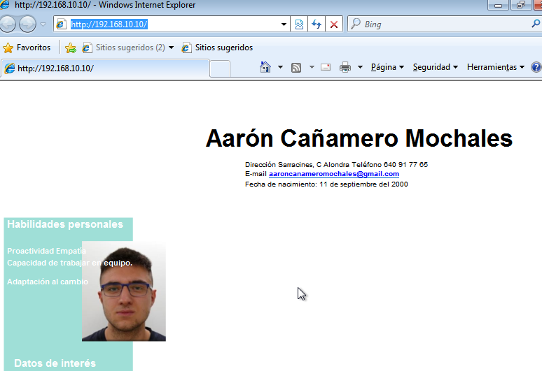

Entorno 3:

Un tercer entorno al que se accederá por el puerto 443, utilizando SSL.

Ahora vamos a crear la carpeta pagina3 y vamos a poner otra vez el CV, para que nos cargue el CV.

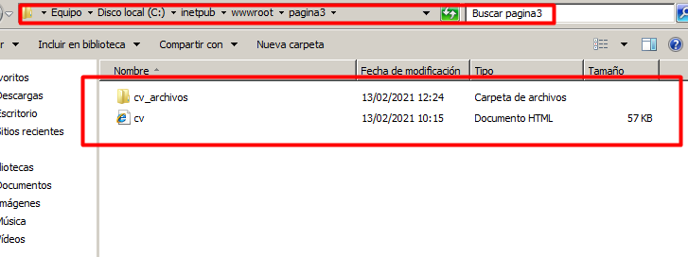

Luego vamos a crear el sitio y configurarlo, en este caso, le damos la ruta correspondiente, le damos su **IP** y ponemos que sea por **HTTPS** y su puerto, ponemos el certificado por defecto y por último le damos a aceptar.

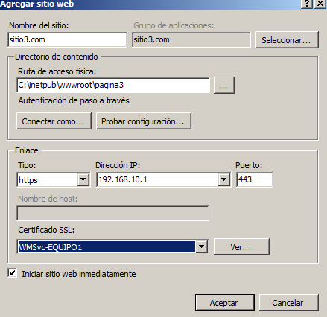

A continuación, añadimos de nuevo en este sitio nuestro nombre de archivo en este caso el **CV.HTM**.

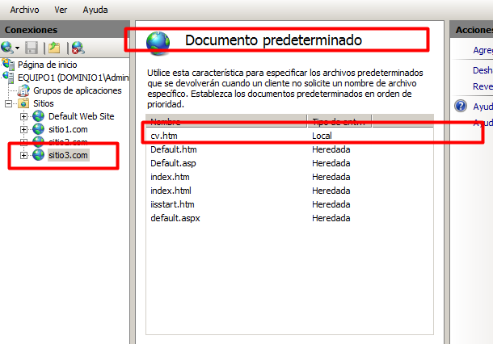

Ahora entramos en la configuración de **SSL**.

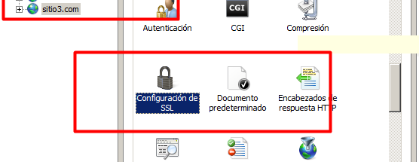

Aquí le tenemos que dar a requerir, aceptar y luego a aplicar, que nos funcione el **SSL**, sino no funcionara.

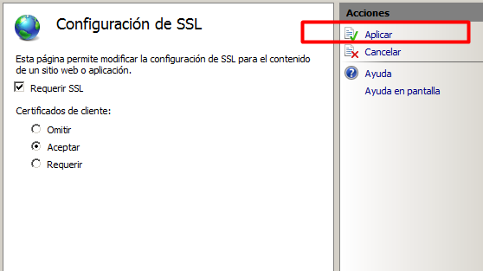

Después de reiniciar el servicio, nos vamos a nuestro Windows 7 y iniciamos mediante **HTTPS** la **IP** y el puerto 443, podemos comprobar que al no configurar el certificado nos sale un error con el mismo y nos dice que si estamos seguros para entrar.

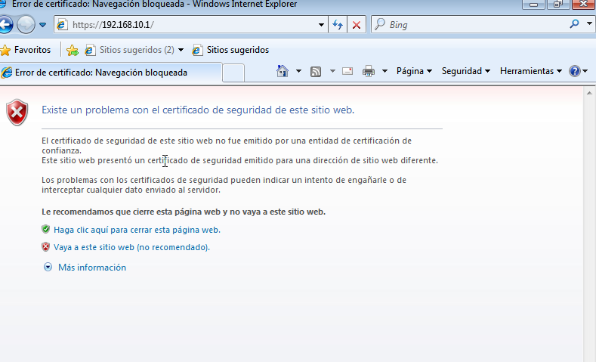

Después le damos a entrar y veremos que nos vuelve a salir el **CV**.

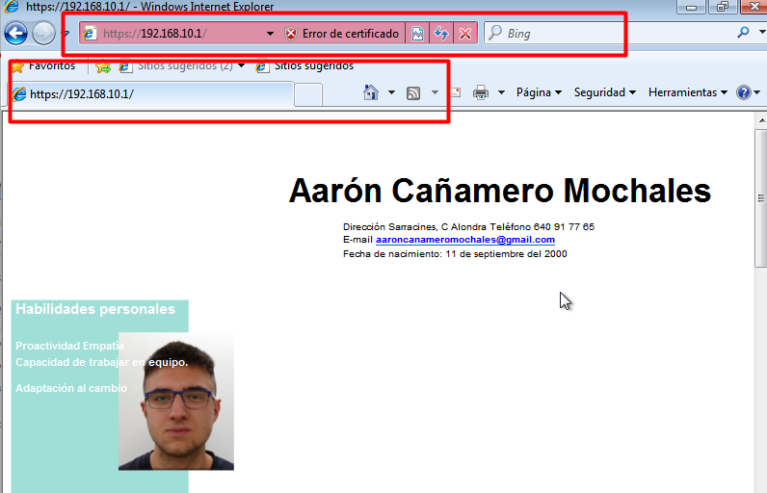

Entorno 4:

Un cuarto entorno, al que accederemos también a través del puerto 443, pero que se será de acceso restringido con Autenticación Digest.

Para empezar este entorno vamos a volver a crear una carpeta, con el **CV** dentro.

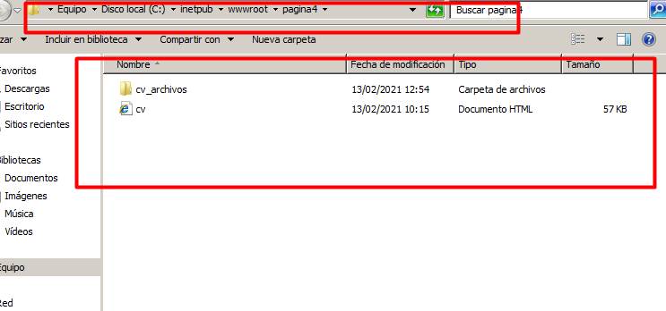

Ahora vamos a crear el ultimo sitio y configurar sus parámetros principales, los cuales van a ser idénticos casi, al anterior entorno, pero en este caso con otra IP.

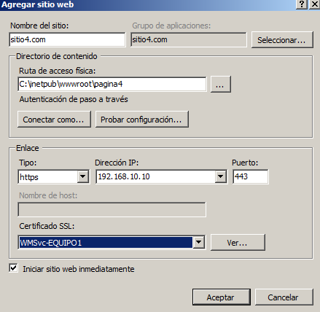

Añadimos **CV.HTM**.

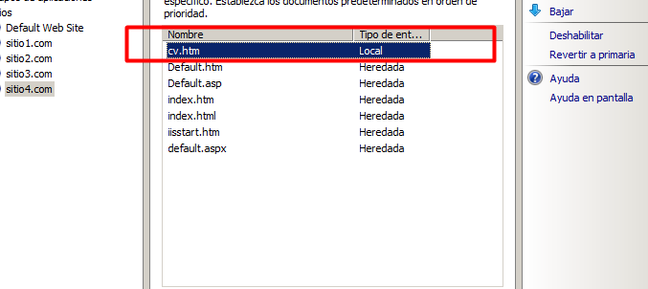

Ahora activamos la configuración de **SSL**.

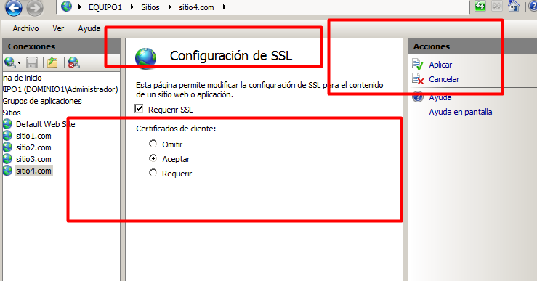

Después añadimos como antes el usuario aaron.

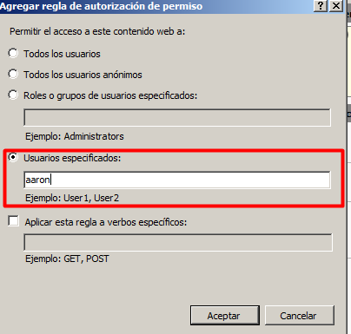

Para hacer el digest en seguridad nos debería, salir en este caso no nos sale, entonces vamos a hacer con basic. Esto es debido a un problema de la máquina,.

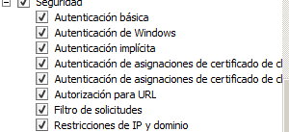

Deshabilitamos la anónima y habilitamos la básica.

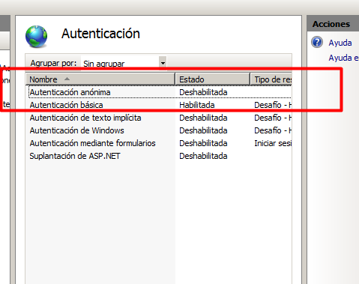

Ahora reiniciamos el servicio y nos vamos a nuestro Windows 7, en el vamos a poner nuestra **IP**, con **HTTPS**.

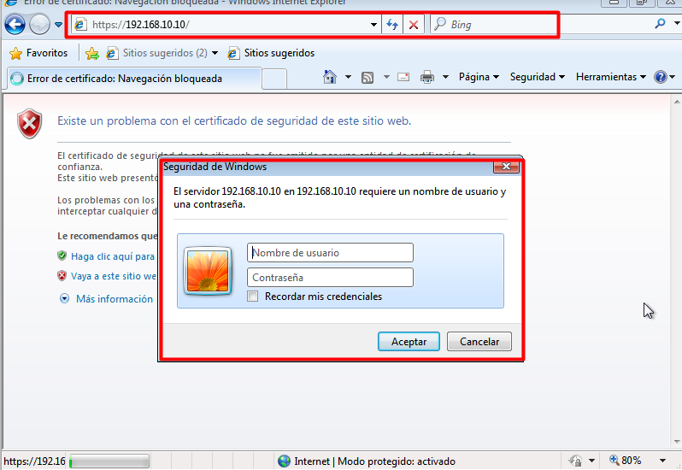

Después de poner la contraseña y usuario vemos que nos funciona correctamente.

